Муниципальное автономное дошкольное образовательное учреждение ЦРР

«Детский сад №50 «Счастливое детство»

г. Тюмени

Познавательно-творческий проект

**«Обычаи и праздники русского народа»**

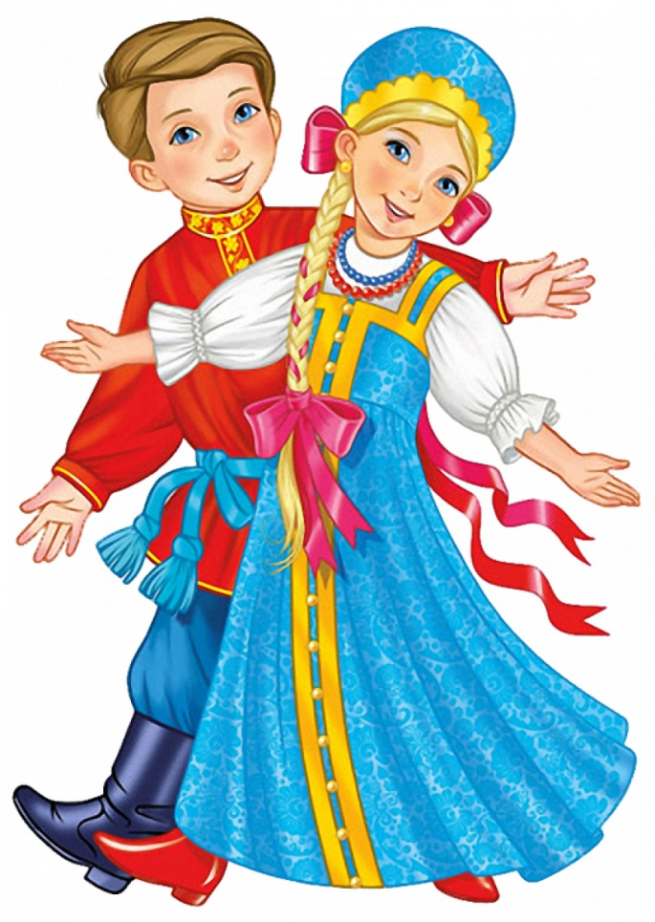

**Участники проекта:** дети старшей группы «Крепыш», педагоги, родители.

**Руководитель проекта:** Чаринцева Анна Тодоровна, воспитатель

Тюмень, 2019

**Аннотация к проекту**

Данный **проект** поможет раскрыть ребенку мир национальных культур, расширить представления об образе жизни людей, населяющих Россию, их обычаях и **традициях,** фольклоре; на основе познания способствовать речевому, художественно-эстетическому, нравственному, эмоциональному и социальному развитию детей. Через приобщение детей к культуре своего **народа и национальностей,** проживающих рядом, формировать у них представление о себе и других, как о личности.

**Актуальность**

Сегодня, мы на многое начинаем смотреть по – иному, многое для себя заново открываем и переоцениваем. Это относится и к прошлому нашего народа. С уверенностью можно сказать, что большинство людей, к сожалению, поверхностно знакомо с народной культурой.

Как жили русские люди? Как работали и как отдыхали? Что их радовало, а что тревожило? Какие они соблюдали традиции и обычаи? Чем украшали свой быт? Как одевались? Какие игры были у детей? Какие праздники?

Ответить на эти и подобные вопросы – значит, восстановить связь времен, вернуть утраченные ценности. Для этого надо обратиться к истокам русской народной культуры, истории Руси, соприкоснуться с народным искусством и частью души ребенка, началом, порождающим личность.

  Без знания своих корней, традиций своего народа, нельзя воспитать  полноценного человека. Знакомство с традициями, обычаями русского народа, помогает воспитывать любовь к истории, культуре русского народа, помогает сохранить прошлое. Поэтому познание детьми народной культуры, русского народного творчества, народного фольклора, положительно влияет на эстетическое развитие детей, раскрывает творческие способности каждого ребёнка, формирует общую духовную культуру.

**Вид проекта**: познавательно-творческий

**Продолжительность:** 7 недель

**Участники проекта**: воспитанники группы «Крепыш», педагоги, родители.

**Проблема:** отсутствие достаточных знаний и интереса к изучению культурных **традиций своего народа** у детей старшего дошкольного возраста.

**Цель:** приобщение детей к русской народной культуре, народному творчеству, обычаям, традициям.

**Задачи проекта:**

1**.** Расширять представления об искусстве, традициях и обычаях русского народа.

1. Знакомить детей с русским фольклором через детские песенки, прибаутки, сказки, былины.
2. Обогащать словарный запас названиями предметов быта: изба, печь, самовар, ухват, кочерга, коромысло, люлька, прялка.
3. Воспитывать уважение к культурам других народов.

**Ожидаемые результаты  реализации проекта.**

**для детей:**

-       обеспечение эмоционального благополучия ребёнка и создания внутренних предпосылок для дальнейшего  личностного развития;

-       пробуждение интереса к истории и культуре своей Родины, любви к родному краю;

-        формирование чувств национального достоинства;

-       развитие социальных компетенций ребёнка в коллективе и в общении друг с другом;

**для педагогов:**

-       совершенствование компетентности педагогических кадров образовательного  учреждения в вопросах  духовно-нравственного воспитания дошкольников, отборе содержания дошкольного образования, повышения качества педагогического труда;

-       объединение усилий педагогов и родителей при организации работы по приобщению к русской национальной культуре.

-       разработка комплексно-тематического планирования воспитательно-образовательного процесса по духовно-нравственному воспитанию.

**для родителей:**

-       объединение и реализация инициатив социально - активных родителей в области духовно-нравственного  развития и воспитания детей;

-       создание системы социального партнёрства ДОУ и семьи в вопросах духовно-нравственного  воспитания детей;

**Методы реализации проекта.**

1.Наглядно-действенный метод:

- показ сказок (педагогом, детьми);

- рассматривание  книжных иллюстраций, репродукций;

- проведение дидактических и музыкально-дидактических игр;

- наблюдение;

- чтение педагогом художественной литературы;

- воплощение впечатлений детей в творческих проявлениях;  
-  экскурсии, целевые прогулки.

2. Словесно-образный метод:

- чтение и обыгрывание литературных произведений воспитателем;

- загадывание и отгадывание загадок;

- рассматривание наглядного материала;

- рассказы детей о своих впечатлениях;

- беседы с элементами диалога, обобщающие рассказы воспитателя;  
- чтение сказок и стихотворений детьми, воспитателем с последующей драматизацией;  
- ответы на вопросы педагога, детей;  
- проведение  разнообразных игр (малоподвижные, сюжетно-ролевые, дидактические, игры-драматизации и др.);  
- сообщения дополнительного материала воспитателем;

-  рассказы детей по схемам, иллюстрациям, моделирования сказок;  
- разбор  житейских ситуаций;  
-  проведение  викторин, конкурсов, тематических вечеров.

3.Практический метод:

- организация продуктивной деятельности: рисование, лепка, аппликация.

-  проведение  игр: со строительным материалом ;

- изготовление кукол;  
- организация  постановки пьес, сказок, литературных произведений;  
- проведение  экскурсий различной направленности;  
- организация  вечеров с родителями, для родителей;  
- изготовление с детьми наглядных пособий;  
- организация продуктивной деятельности: ИЗО (впечатления после праздника), ручной труд.

**Интеграция образовательных областей**:

* Социально-коммуникативное развитие (познавательные беседы, экскурсии к¬историческим местам нашего края, встречи с ветеранами, рассматривание альбомов; подвижные, словесные, сюжетно-ролевые, театрализованные игры);
* Речевое развитие (развивающие занятия, рассказывание и инсценирование сказок, использование стихов, загадок, пословиц, былин);
* Познавательное развитие (циклы познавательных занятий, целевые прогулки, наблюдения);
* Художественно - эстетическое развитие (рассказы педагога, рассматривание иллюстраций и образцов народного творчества, выставки и галереи, открытки к праздникам, конструирование; развлечения, ярмарки, праздники, разучивание хороводов и музыкальных игр);
* Физическое развитие (подвижные игры, соревнования).

**Этапы реализации проекта:**

**1 этап** – подготовительный информационно – исследовательский.

* Сбор и систематизация информации по теме «Народная культура и традиции».
* Проведение опроса среди детей «Что такое народная культура?».
* Изучение методической литературы по теме «Народная культура и традиции России».
* Подготовка методического материала: рассказов, стихов, загадок, кроссвордов, мультфильмов.
* Подбор иллюстраций, сюжетно-ролевых игр, дидактических игр по данной теме.
* Подбор художественной литературы по данной теме.
* **2 этап** – основной

|  |  |  |  |  |  |  |  |  |  |  |  |  |  |
| --- | --- | --- | --- | --- | --- | --- | --- | --- | --- | --- | --- | --- | --- |
| Содержание деятельности | | | | | | | | | | | | | |
| 1 неделя  Тема: «Русские народные игрушки (куклы)»  Задачи: 1. Формировать представления у детей о русских народных игрушках, уточнить названия игрушек, способы игры с ними;  2. Учить выделять составные части, форму, цвет, материал;  3. Воспитывать любовь к русской культуре. | | | | | | | | | | | | | |
| Понедельник | Вторник | | | | Среда | | | | Четверг | | | Пятница | |
| Беседа: «История народной куклы»  Д/и: «Завяжи узелок»  Практическое задание: дома изготовить куклу-желанницу | Консультаци: «Народная кукла как средство приобщения ребенка к народной культуре»  Д/и: «Кувшин доброты» | | | | Изготовление тряпичной куклы:  «Крупеничка»  Разучивание пальчиковой игры: «Не плачь, куколка моя» | | | | Практическое задание: совместное сочинение с детьми рассказа о своей любимой игрушке (с иллюстрацией) | | | Выставка: «Кукла-желанница» | |
| 2 неделя  Тема: «Русские народные игрушки (глиняные и деревянные)»  Задачи:   1. Познакомить детей с народно – прикладным искусством: «Гжель»; «Хохлома»; «Дымковские игрушки», «Жостово», «Городец», с деревянными игрушками русских мастеров; 2. Учить детей лепить из глины игрушки, расписывать их. 3. Воспитывать любовь к народному творчеству. | | | | | | | | | | | | | |
| Лепка: «Дымковская игрушка»  Подготовка к выставке: «Изделия декоративно-прикладного искусства» (совместное творчество с родителями - глиняные и деревянные игрушки) | Д/и: «Обведи и раскрась» | | Пластилинография: «Веселые матрёшки» | | | | | | Д/и: «Найди пару» | | | | Выставка: «Изделия декоративно-прикладного искусства»  Д/и: «Собери целое» |
| 3 неделя  Тема: «Живая пища Древней Руси» (питание наших предков)  Задачи:   1. Рассказать  о продуктах питания на Руси, об особенностях  приема пищи, рациона. 2. Учить употреблять  в разговорной речи русские народные пословицы. Обогащать словарь названиями злаковых и бобовых  культур, развивать память и внимание; 3. Воспитывать интерес к народной кухне. | | | | | | | | | | | | | |
| Беседа: «Чем питались наши предки?»  Сюжетно-ролевая игра: «Приготовление салата из свежей зелени и овощей). | | Разучивание пальчиковой гимнастики: «Мышка зёрнышко нашла» | | | Беседа: «Полезная и вредная еда».  Индивидуальные проекты по здоровому питанию (подготовка, выбор темы). | | | | Подготовка к конкурсу: «Кулинарный поединок» (дома вместе с детьми придумать и приготовить блюдо русской кухни. | | | | Конкурс: «Кулинарный поединок»  Защита проектов по здоровому питанию. |
| 4 неделя  Тема: «Посуда в Древней Руси»  Задачи:   1. Знакомить детей с миром предметов и материалами, из которых сделаны эти предметы, их свойствами, формировать умения играть простые мелодии на деревянных ложках; продолжать учить составлять узор из элементов - волнистая линия, круги, точки, кольца; 2. Пополнять и активизировать словарь; развивать чувство композиции, цвета; 3. Воспитывать любовь к историческому прошлому, воспитывать самостоятельность. | | | | | | | | | | | | | |
| Открытие музея посуды, рассматривание и сравнение старинной и современной посуды. | Рисование: «Украшение доски» элементами городецкой росписи» | | | Рассматривание иллюстраций самовара, репродукция картины: А. Морозов. «Чаепитие»  Чтение и пояснение пословиц о самоваре  Чтение Д. Хармс «Иван Иванович самовар»  Рисование: «Распишем тульские самовары» | | | | Д/и «Сложи картинку» (посуда) | | Музыкальные игры на деревянных ложках. Игра: «Угадай по звуку музыкальный инструмент» | | | |
| 5 неделя  Тема: «Одежда на Руси»  Задачи:   1. Учить рассматривать и называть элементы **женского** русского народного костюма: сорочка, сарафан, кушак, кокошник, знакомить детей с элементами декора на **одежде:** прямыми и волнистыми линиями, крестами, ромбами. 2. Содействовать возникновению познавательного интереса к традиционному **русскому костюму**, формированию художественного вкуса каждого ребёнка; 3. Воспитывать интерес к прошлому русского народа. | | | | | | | | | | | | | |
| Беседа «Как жили люди на Руси» (с использование ИКТ, (рассматривание **русского народного костюма)**  Д/и: «Назови одежду» | Чтение К.Д. Ушинского «Как рубашка в поле выросла»  Игры на развитие мелкой моторики: «Заплети Матрёне косу»,  «Собери бусы для Алёнушки» | | | | | Аппликация: «Русский народный костюм» | Подвижная игра: «Кати в цель», «Догони мяч»  День красивых браслетов (ленты) | | | | Рисование: «Кокошник»  Развлечение: Показ мод «Одежда на Руси» | | |
| 6 неделя  Тема: «Быт наших предков»  Задачи:   1. Познакомить детей с жизнью, бытом и творчеством русского народа (избой – жилищем крестьянской семьи, с предметами русского быта (печь, запечье, рушник); закрепить знания о кухонных принадлежностях (кочерга, ухват, большая лопата); 2. Развитие интереса к прошлому, развитие речи детей, мышления, памяти, творческой активности. 3. Воспитывать любовь и уважение к народным традициям, истокам **русской культуры**. | | | | | | | | | | | | | |
| Подготовка атрибутов для создания мини-музея «Русская народная изба» в группе  Д/и: «Предметы **русского быта»** | Рассматривание иллюстраций орудий труда крестьянина и рассказ об их назначении.  Изготовление макета: «Русская народная изба» (подготовка атрибутов, материалов совместно с родителями) | | | | С/р игра: «В гости к бабушке Варваре»  Игры с конструктором: «Строим **русскую** избу» | | | | Демонстрация макета: «Русская народная изба»  Подвижная игра «Через ручеек» | | Открытие мини музея: «Русская народная изба» | | |
| 7 неделя  Тема: «Русский народный фольклор, обычаи»  Задачи:   1. Закрепить знания детей о **русском фольклоре на примере сказок,** дополнить знания детей о жанрах **народного фольклора**(дразнилки, потешки, загадки, заклички, песенки, колыбельные, приметы, поговорки, небылицы, насмешки, потехи, забавы, шутихи, розыгрыши, прибаутки, присказки); 2. Совершенствовать интонационную выразительность речи, развивать логическое мышление при использовании пословиц и поговорок, - развивать интеллектуальные способности при отгадывании загадок по содержанию знакомых сказок; 3. Воспитывать дружелюбие, умение взаимодействовать со сверстниками | | | | | | | | | | | | | |
| Беседа «Что значит дружить» (знакомство с **фольклором**и традициями других национальностей, живущих в нашей стране | | Разучивание пальчиковой гимнастики: «Жили-были дед да баба» | | | П/и: «Накинь кольцо»  Драматизация потешек. | | | | Беседа **«Народы России,** их язык, обычаи, традиции»  П/и: «Охотники и зайцы» | | | | Развлечение: «Русские народные гуляния» |

**Список литературы**

1. Степанов Н.П. Народные праздники на Святой Руси. М.: Российский раритет, 1992

2. Некрылова А.Ф. Круглый год. Русский земледельческий календарь. М.: Правда, 2000.

3. Панкеев И.А. Полная энциклопедия быта русского народа. Тт. 1, 2. М.: ОЛма-Пресс, 2005.

4. Кайсаров А.С., Глинка Г.А., Рыбаков Б.А. "Мифы древних славян. Велесова книга." Саратов: "Надежда", 2003.

5. Сельванюк М.И., Дубинская К. "Русское народное прикладное искусство." М.: "Феникс", 2009.

6. Рыбаков Б.А. "Язычество Древней Руси". М., 1987

7. Орлов А.С., Георгиев В.А., Георгиева Н.Г., Сивохина Т.А. История России:учебник.М., 2005

8. Павленко Н.И., Кобрин В.Б., ФедоровВ.А. История СССР с древнейших времен до 1861 года. М: "Просвещение", 1989